«Ақсу қаласының Ы.Алтынсарин атындағы қазақ орта мектебі»
коммуналдық мемлекеттік мекемесінің
паспорты

1.Мектеп туралы ақпараттық мәлімет
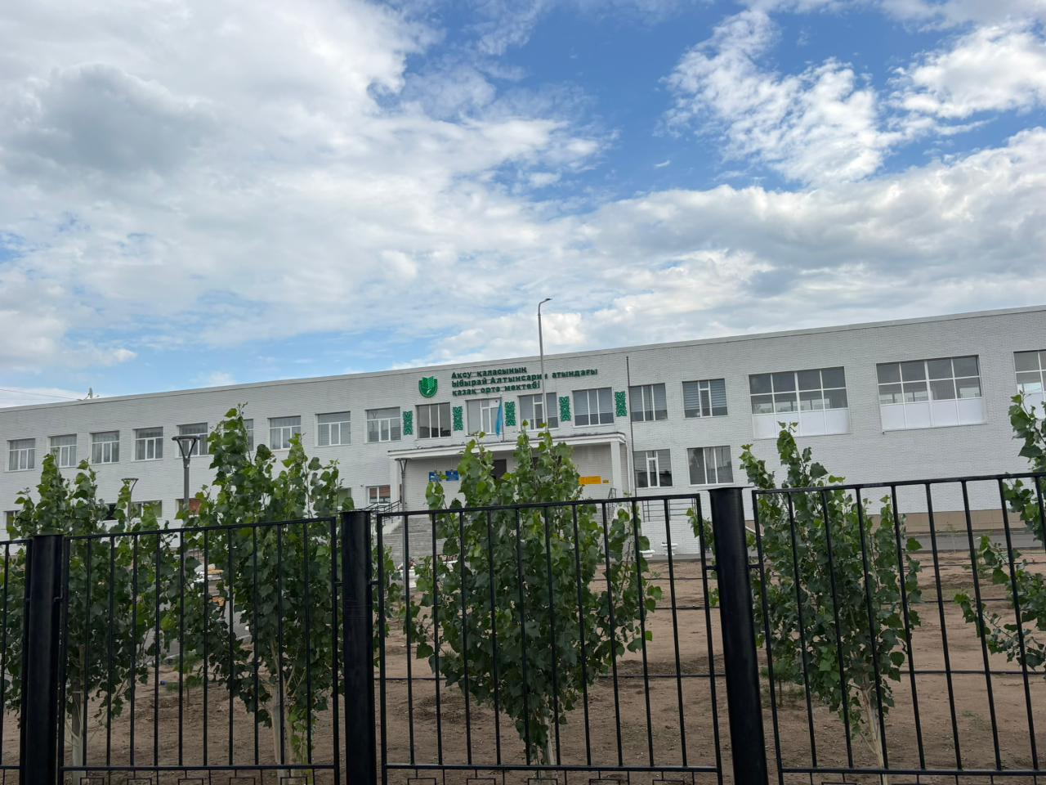
Мектеп директоры | Егис Индира Егисқызы
Білім мекемесінің құрылған жылы | 27 қыркүйек 1974 жылы №19/280 бұйрық негізінде ашылды.
Мекен жайы | Ақсу қаласы, Б.Момышұлы, 5
Мекеменің жалпы ауданы | 6886,8 кв.м,төрт қабат,типтік
Мектеп қуаты | 1320 орын
Мектептің бос қуаты | -
Контингенті | Оқушы саны- 1225  1-4 сыныптарда - 485  5-9 сыныптарда -636  10-11 сыныптарында -104  Мектепалды даярлық топ-40
Оқытылу тілі | Қазақ тілінде 1-11 сыныптар. 54 класс-комплект.
Ауысым | Екі ауысымда
Оқу - материалдық база | Оқу кабинеті-40.  Лабораториялар-5  Компьютерлық сынып-2  STEM кабинет-1  Спортзал-1  Мәжіліс залы 200 орындық  Асхана - 150 орындық  Кітапхана, кітап сақтау қоймасы мен оқу залы- 108 м.²  Кітаптар қоры-40992; жаңа оқулықтар саны -14335  Медициналық кабинет-1  Процедуралық кабинет-1  Стоматология кабинеті -1  Психолог кабинеті -1  Әлеуметтік педагог кабинеті -1  Методикалық кабинет-1  Интерактивті тақта -37  Жаңа модификациядағы физика кабинеті - 1, алынған жылы – 2025ж,  Жаңа модификациядағы биология кабинеті-1, алынған жылы-2025ж.  Жаңа модификациядағы химия кабинеті-1, алынған жылы-2025ж.  Мобильді ТИР – 1, алынған жылы – 2026ж
Кадрлар құрамы | Барлық педагогтар саны- 100  Біліктілігі:  «педагог- зерттеуші»- 28  «педагог-сарапшы»- 24  «педагог-модератор»-39  Педагог- 9
Оқушылардың тамақтануы | Оқушылардың ыстық тамақпен қамтылуы 100%, 1-4 сыныптарда – 491, оның ішінде тегін ыстық тамақпен қамтылуы –129 оқушы
Мектептің қаржылануы | 2018 - 142 768,0 тенге  2019 - 193 765,0 тенге  2020- 414 млн 513 мың тенге  2021- 499 млн. 224 мың тенге  2022- 595 млн.432 мын.тенге,  2023- 644 млн. 532 мың 200 теңге  2024ж.- 766 млн. 590 мың. тенге  2025ж.-805 млн. 871 мың 100 тенге  2026ж.- 835 млн.091 мың тенге
Негізгі құралдармен жабдықталуы | 2017 жылы - Робототехника –2 млн. 415, 952 мың  Мультимедиалық қондырғылар – 5 дана - 1млн. 961,752 мың  2018 жыл – 1 322 160 мың тенге  2020- 6015,8 тенге кабинет биологии новой модификации  2021- 5 млн.447 мың. тенге  2022-21млн.951мын.тенге (6 кабинет),  2023-1 млн. 300мын тенге  2024ж.- 27млн. 934 мың.  2025ж.- 29 млн.372 мың теңге  2026ж.-18 млн 995 мың тенге
Негізгі және ағымдағы жөндеу | 2019 оқу жыл - ағымдағы жөндеу 35662,0 млн.теңге (төбені жөндеу)  2020 год - ағымдағы жөндеу 450 тыс.тенге  2021-800 мын. тенге  2022-4млн.135мын.тенге,  2023- 5 млн.  2024ж.-23млн. 652 мың.  2025ж.- 1 млр. 362 млн.  2026ж – 12 млн 57 мың тенге.
Оқыту үрдісінің нәтижесі | 2023ж.-21 түлек Мемлекеттік грантқа ие болды.  2024ж.- ҰБТ-ның орташа ұпайы -80,6. 24 түлек Мемлекеттік грантқа ие болды.  2025 ж.- 17 түлек Мемлекеттік грантқа ие болды.  2026ж.-10 түлек Мемлекеттік грантқа ие болды.  2025 жылдың 24 қыркүйек күні облыстық «Махамбет оқулары» өтті. Осы оқуларға қатысқан оқушыларымыз жүлделі орындармен оралды:  1) Тартынбай сөйлер асылмын… бағыты бойынша жас ақындардың өз туындыларын мәнерлеп оқуы бойынша 10-сынып оқушысы Сарсенбай Нұрсәт 2-орынды иеленді. (Жетекшісі Қожанова Н.А.)  2) «Біз неткен ер, неткен ер? Сергелдеңмен өткен ер» бағыты бойынша өз жобасын қорғаған 8-сынып оқушысы Талипова Анэля 3-орынды иеленді. (Жетекшісі Абдрахманова К.А.)  2025 жылдың 19 қарашасында облыстық «М.Мақатаев оқулары» қатысқан 2 оқушымыз жүлделі 1-орынды алып, республикалық кезеңге жолдама алды:  1.Сарсенбай Нұрсәт 10-сынып оқушысы «Көкірегімде жыр сәулесі маздайды…»– бағыты бойынша өз шығармашылығынан өлеңдерінен үзінді оқып 1-орын. Жетекшісі қазақ тілі мен әдебиет пәнінің мұғалімі Кожанова Н.А  2. Сетерғазыұлы Ақтілек 8-сынып оқушысы «Айтып өткен ақында арман бар ма?» – ақын шығармаларын мәнерлеп жатқа оқу бағыты бойынша 1-орын. Жетекшісі қазақ тілі мен әдебиет пәнінің мұғалімі Құрманбек Г.  2025 жылғы 14 қарашада 2-7 сынып оқушылары арасында «Зерде» республикалық зерттеу жұмыстары мен шығармашылық жобалары конкурсының облыстық кезеңі қатысқан 4 жобаның, 3 жүлделі орныды иеленді:Дандар Айбек 4-сынып оқушысы 2-орын иеленді, жетекшісі Штифель Г.Б., Ханат Айзере 6- сынып оқушысы 3-орын иеленді, жетекшісі Темиргалиева С.Т., Ирғали Жания, Нұрланбек Мирас 5-сынып оқушылары 3-орын иеленді, жетекшісі Жагапаров Е.М.  2025 жылдың 12 желтоқсанында облыстық «Мәшһүр Жүсіп оқулары» өтті. Осы байқауға қатысқан 10-сынып оқушылыс Сарсенбай Нұрсәт. "Алдыма өлең жаз деп қағаз келген, Сөзімді сөйлеп бақтым мен де білген" -ақындар мүшәйрасы бағыты бойынша бас жүлдені иеленді. Жетекшісі қазақ тілі мен әдебиет пәнінің мұғалімі Кожанова Нургуль Асылбековна.  2025 жылдың 26 қарашасында облыстық 8-11 сынып оқушыларына арналған ғылыми жобалар конкурсына қатысқан 10-сынып оқушылары Сетерғазықызы А, Төкен Ж – 1 орынды иеленіп, Қарағанды қаласында өткен қоғамдық-гуманитарлық бағыты бойынша республикалық ғылыми жобалар конкурсы  грамота және сертификатпен марапатталды (жетекшісі Худас Р.)  2026 жылғы 6-7 қаңтарда жалпы білім беретін пәндер бойынша республикалық олимпиаданың облыстық кезеңі өтті. Олимпиада қорытындысы бойынша мектебіміздің 10-сынып оқушысы Смагулов Ернұр қазақстан тарихы пәні бойынша 3-дәрежелі дипломды иеленді. Жетекшісі тарих пәнінің мұғалімі Кудайбергенова Айнур Биржановна.  2025-2026 оқу жылында 7-8 сынып оқушыларына арналған пәндік олимпиаданың облыстық кезеңінің қорытындысы:  7-сынып оқушысы Абдазимова Каусар география пәнінен қатысып жүлделі 3-орынды иеленді. Жетекшісі география пәні мұғалімі Худас Рина. 8-сынып оқушысы Талипова Анэля ағылшын тілі пәнінен қатысып жүлделі 3-орынды иеленді. Жетекшісі ағылшын тілі пәні мұғалімі Каирденова Альмира Алмасовна.  2026 жылдың 19 наурызда облыстық «Әбіш оқулары» өтті. Осы байқауға қатысқан оқушыларымыз төмендегідей нәтиже көрсетті:  Самратов Дүйсен 8-сынып оқушысы иллюстрациялық суреттер салу бағыты бойынша 3-орын иеленді, жетекшісі Оразбаева Эльмира Жумабековна.  2026 жылдың 25-27 наурыз күндері Астана қаласындағы үш күнге жалғасқан халықаралық «Infomatrix-Asia 2026» инновациялық байқауына қатысты. Халықаралық байқауға мектеп оқушылары арасында компьютерлік жобалар ұсынылды. 9 сала бойынша әлемнің 9 мемлекетінен 500 оқушы қатысты. Атап айтқанда Қырғызстан, Түрікменстан, Тәжікстан, Гонконг, Африка және Оңтүстік-Шығыс Азия елдерінен оқушылар келді. Мектебіміздің 10-сынып оқушылары Акрамов Ислам, Нұрғазы Бекнұр Filmmaking (Short Movie) секциясы бойынша 2-орынды иеленіп, күміс жүлдегерлері атанды және Ә.Марғұлан университетінің грант иегері атанды. Жетекшісі биология пәнінің мұғалімі Қурбонов Нуржигит Ашируғли.  "Математикалық регата" олимпиадасының Республикалық кезеңіне Шокашева Шолпан Амангельдиевна 2026 жылдың 25-27 наурыз күндері Түркістан қаласында өткен "Математикалық регата" олимпиадасының Республикалық кезеңіне қатысып көрсеткен шеберлігі үшін құрмет грамотасына ие болды.

Мектеп директоры
Егис Индира Егисқызы

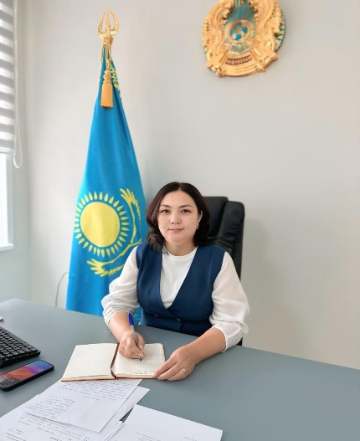

Ұялы. телефон: 87711989957
E-mail: Indrupan@mail.ru
Туған жері: | Павлодар облысы, Май ауданы, Қаратерек ауылы.
Туған күні, айы, жылы: | 08.02.1977 ж.
Ұлты: | қазақ
Отбасы жағдайы: | 1 бала тәрбиелейді
Білімі, мамандығы: | 1994-1998 жылдары Шәкәрім атындағы «Семей» мемлекеттік университеті  Факультеті: тарих және құқық  Мамандығы: тарих және құқық пәнінің мұғалімі
Біліктілік санаты | Педагог-зерттеуші, 2025ж.  оқу ісінің меңгерушісі ретінде – «бірінші біліктілік санатты басшының орынбасары», 2021ж., басшы ретінде- «екінші санаттағы басшы», 2024ж.
Қосымша білім | Қазақстан Республикасы педагог кадрларының біліктілігін арттырудың деңгейлі бағдарламалары аясында бірінші (ілгері) деңгей бағдарламасы бойынша мұғалімдерді оқыту курсы, 18.05.2015, №0007462; «Жаңартылған білім беру мазмұны жағдайындағы теория және практика», ҚР білім және ғылым министрлігі, ИнЕУ Біліктілікті жетілдіру институты, 10.02.2020, №086617; Гуманитарлық білім беру жүйесіндегі иновациялық педагогикалық технологиялар, ПМБАИ, 17.02.2008, №0040641
Жалпы педагогикалық еңбек өтілі | 27 жыл
Мемлекеттік және азаматтық қызмет лауазымында, басшылық лауазымында жалпы еңбек өтілі | 23 жыл
Тәжірибесі: | 1999-2010 жылдар Ақсу қаласындағы Қ.Шүлембаев атындағы орта мектебінде тарих және құқық пәнінің мұғалімі, 2004 жылдан бастап директордың оқу жөніндегі орынбасары;  2010 жылдан бастап Ақсу қаласындағы №1 қазақ орта мектебінде тарих және құқық пәнінің мұғалімі, директордың оқу жөніндегі орынбасары  2023 жылдан 03 шілдеден бастап мектеп директоры болып тағайындалды
Жетістіктері және марапаттаулары | Пән мұғалімі ретінде жетістіктер:  2020 жылы «Білімдегі жаңалықтар» Республикалық ақпаратты-әдістемелік журналдың №1, 2019 (65) ПМБАИ әдіскері Құдайбергенұлы Б бірлесіп жазылған мақала жарық көруі;  2020 жылы «Халықаралық ғылым академиясының педагогикалық ғылыми жетілдіру» қоғамдық қорының алғыс хаты;  Жетістіктері:  2018 жылғы ҰБТ-ның орташа ұпайы -95,76, нәтижесінде 2018 жыл ішінде білім беру саласында ең жоғары нәтиже көрсеткені үшін қала әкімі Н.В.Дычко Құрмет грамотасы;  2019 жылғы ҰБТ-ның орташа ұпайы -87,3, алғыс хат;  2020 жылы ҰБТ-ның орташа ұпайы -76,7 бал, қорытындысында мемлекеттік грантқа 31 түлектің ішінен 19 (64,5% ) түлек ие болды. Мектептің «Алтын белгі» үміткерлері жылды өз білімдерін дәлелдеп, жоғары оқу орындарында грант иеленді.  Тапсырған 48 түлек – 74 орта балдық көрсеткіш көрсетті. Үздік аттестатқа бітірген Кабдыбаева А. 122 балл алды. 48 оқушының 10 -і ЖОО Мемлекеттік Грантқа түсті.
Компьютерлік сауаттылығы | MSWord, Excell, e-mail, Internet
Жеке қасиеттері: | рухани-шығармашылық тұрғыдан дамыған, кәсіптік біліктілігімен, педагогикалық дарындылығымен және жаңалыққа ұмтылысымен танылатын, ұйымдастырушылық қабілетке ие тұлға

